Nama: Moh.Rangga Wijaya Fadilah
NPM: 227006416144
Mata Kuliah: Data Science
Dosen: Nur Hayati, S.Si., M.T.
UAS
Link Github: https://github.com/ranggawijayaf/data-science_google-colab.git

- Menelaah Data
Langkah ini melibatkan pemuatan dataset dan eksplorasi awal untuk memahami struktur data, ukuran, dan distribusi dasar. Ini penting untuk memastikan data sesuai dengan fokus analisis (faktor akademik dan employability). Hubungannya dengan UAS: Memverifikasi apakah data mencakup variabel seperti IPK, nilai SMP/SMA (akademik), dan tes kemampuan kerja/pengalaman kerja (employability).
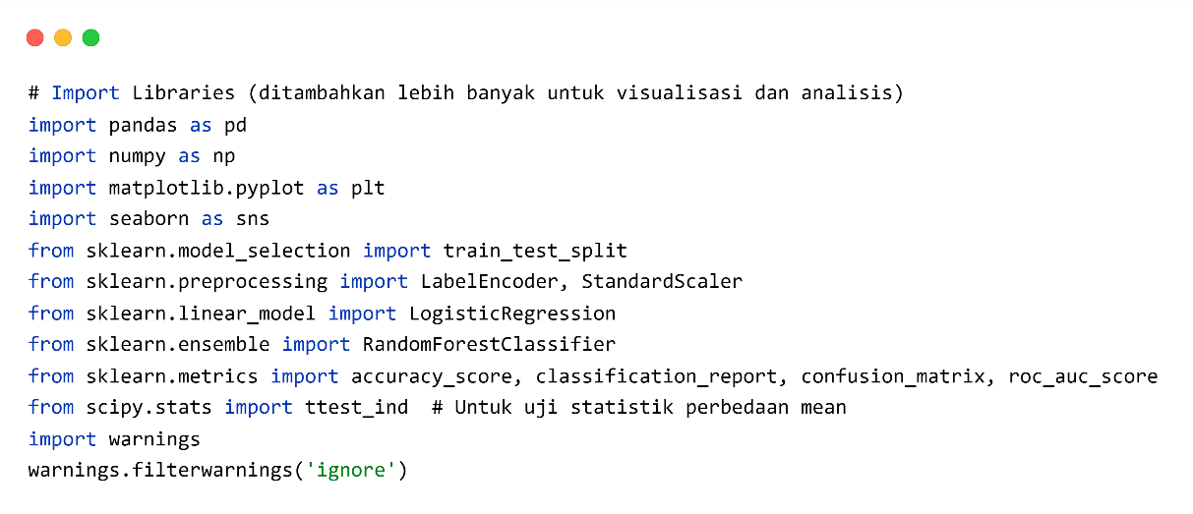
Import Library
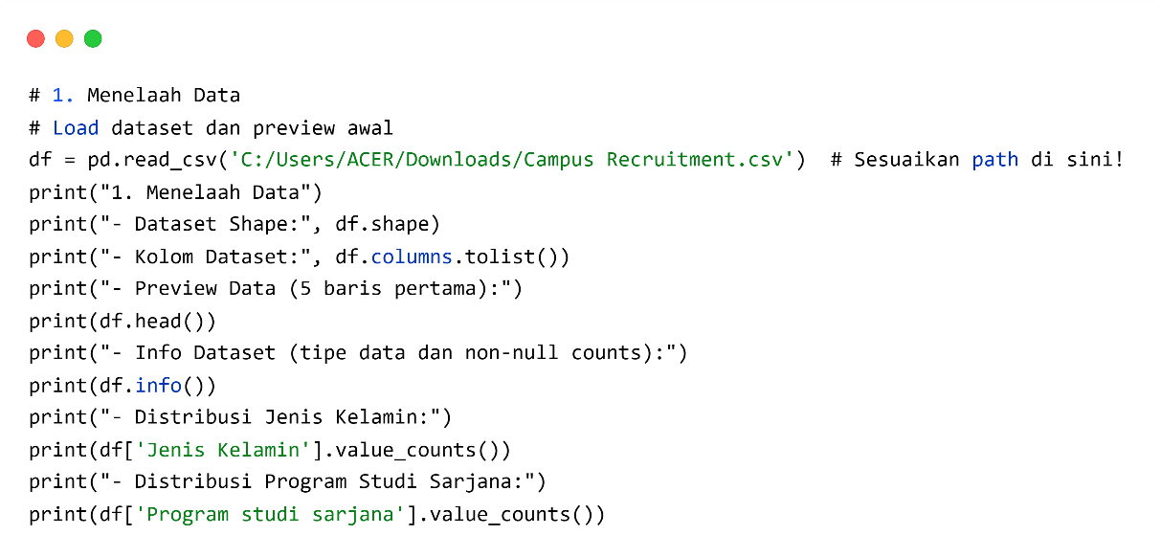
Menelaah Data
pd.read_csv(): Membaca file CSV ke DataFrame Pandas. Output: Shape (baris, kolom), e.g., (215, 15); kolom seperti ID, Jenis Kelamin, dll.; preview 5 baris pertama; info tipe data (object/int/float) dan non-null counts; distribusi frekuensi untuk Jenis Kelamin (M/F) dan Program Studi (Comm&Mgmt/Sci&Tech/Others).
Interpretasi: Dataset memiliki ~215 mahasiswa. Distribusi menunjukkan variasi jenis kelamin dan program studi, yang bisa mempengaruhi placement.

- Memvalidasi Data
Memeriksa tipe data, missing values, dan statistik deskriptif untuk mendeteksi anomali. Penting untuk memastikan data akurat sebelum analisis. Hubungannya dengan UAS: Validasi membantu mengidentifikasi apakah faktor akademik (e.g., IPK) atau employability (e.g., tes kemampuan) memiliki missing values yang perlu ditangani.
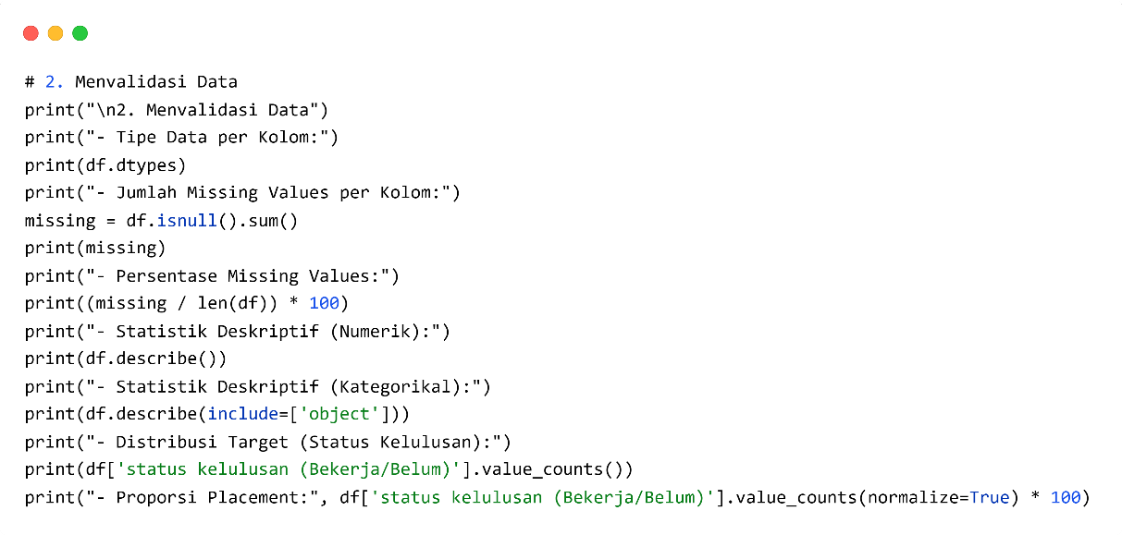
Memvalidasi Data
df.dtypes: Menampilkan tipe data (e.g., object untuk kategorikal, float untuk numerik). Output: Jumlah missing values (e.g., Gaji mungkin ada missing); persentase (e.g., <5% jika ada); statistik numerik (mean, std, min/max untuk IPK ~70-90); statistik kategorikal (unique, top); distribusi target (Placed/Not Placed, e.g., 148 Placed, 67 Not Placed); proporsi (e.g., 69% Placed).
Interpretasi:
Mayoritas mahasiswa Placed. Missing values rendah, tapi perlu cleaning. IPK rata-rata ~75, menunjukkan potensi pengaruh akademik.

- Menentukan Objek Data
Menentukan fitur (X) dan target (y) berdasarkan fokus analisis. Penting untuk memilih variabel relevan. Hubungannya dengan UAS: Fitur dipilih untuk mengukur pengaruh akademik (IPK, nilai SMP/SMA) dan employability (tes kemampuan, pengalaman kerja) terhadap placement.
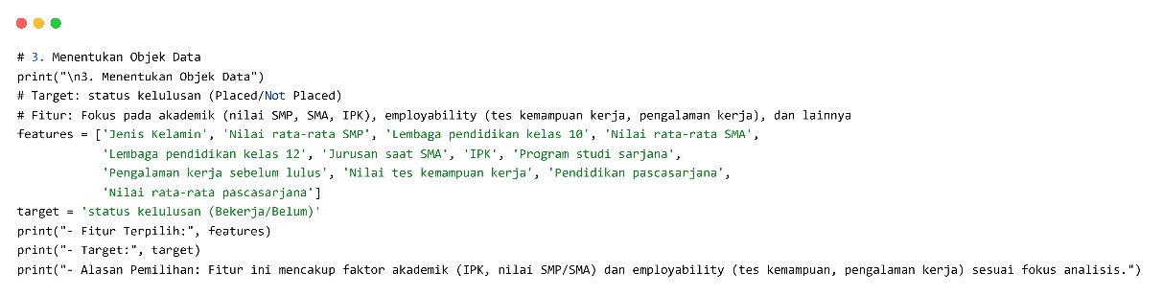
Objek Data

- Membersihkan Data
Menangani missing values dan outliers untuk data bersih. Penting agar model akurat. Hubungannya dengan UAS: Cleaning memastikan faktor seperti IPK dan tes kemampuan tidak bias oleh data hilang/outlier.
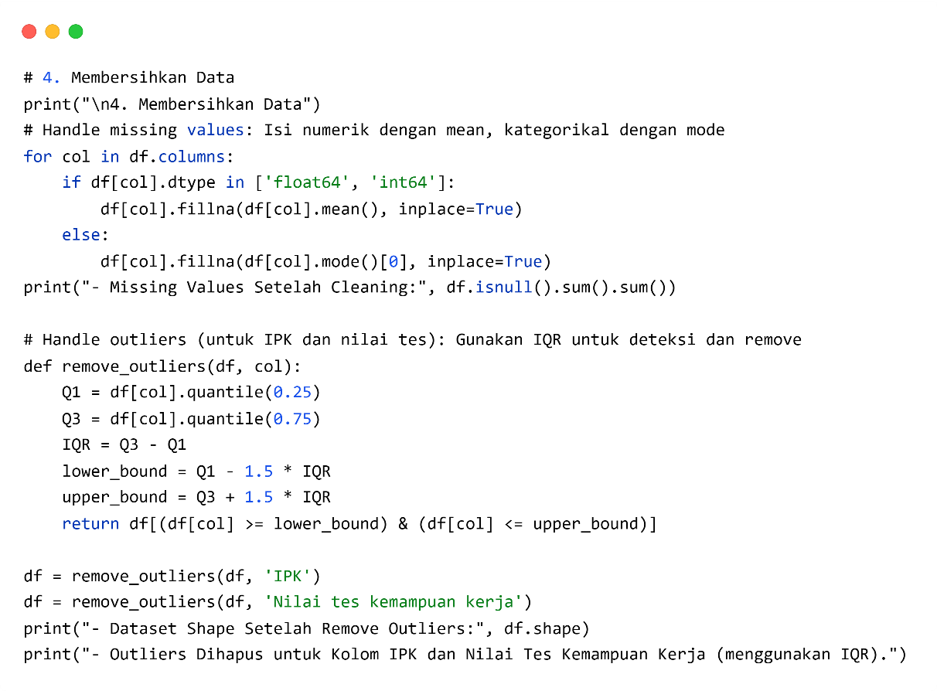
Membersihkan Data
Loop untuk isi missing: Numerik dengan mean, kategorikal dengan mode. Output: Missing values = 0; shape setelah outliers (e.g., berkurang 5-10 baris).
Interpretasi:
Data bersih, outliers di IPK/tes kemampuan dihapus untuk akurasi model.
- Mengkontruksi Data
Encoding kategorikal, feature engineering, dan scaling. Penting untuk mempersiapkan data numerik. Hubungannya dengan UAS: Encoding memungkinkan analisis faktor seperti jenis kelamin atau pengalaman kerja; feature baru (rata-rata akademik) menggabungkan nilai SMP/SMA/IPK.
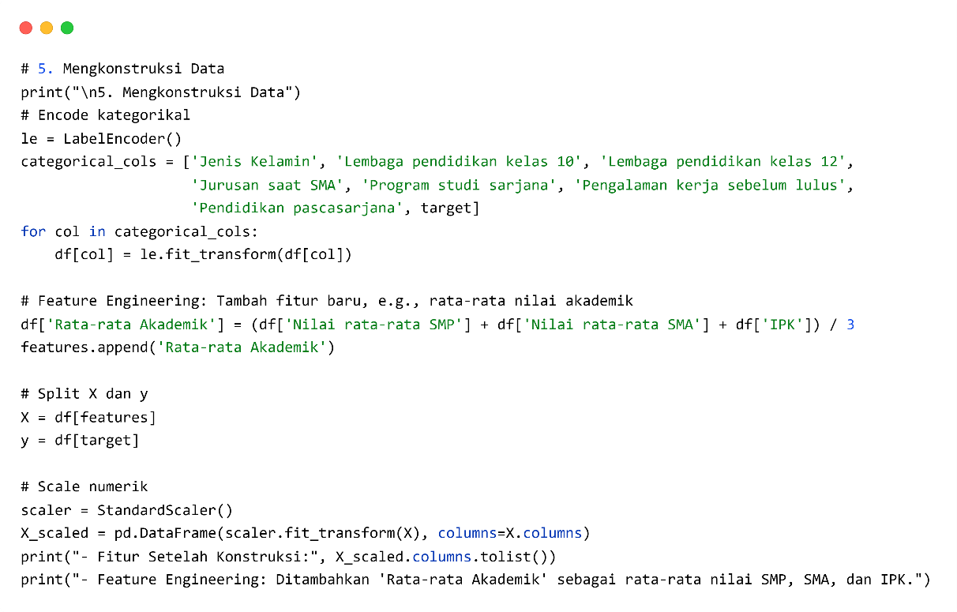
Kontruksi Data
le.fit_transform(): Encode kategorikal ke numerik (e.g., M=1, F=0). Output: Fitur baru 'Rata-rata Akademik'; X_scaled (DataFrame scaled).
Interpretasi:
Data siap untuk modeling; rata-rata akademik menekankan faktor akademik.

- Skenario Model
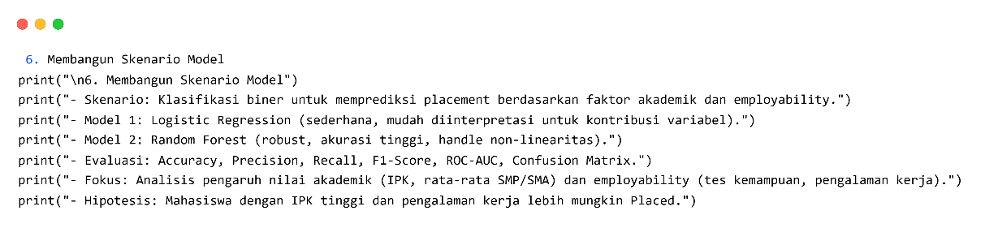
- Membangun Model
Melatih model Logistic Regression dan Random Forest. Penting untuk membuat prediksi. Hubungannya dengan UAS: Model memprediksi placement, mengukur kontribusi akademik/employability
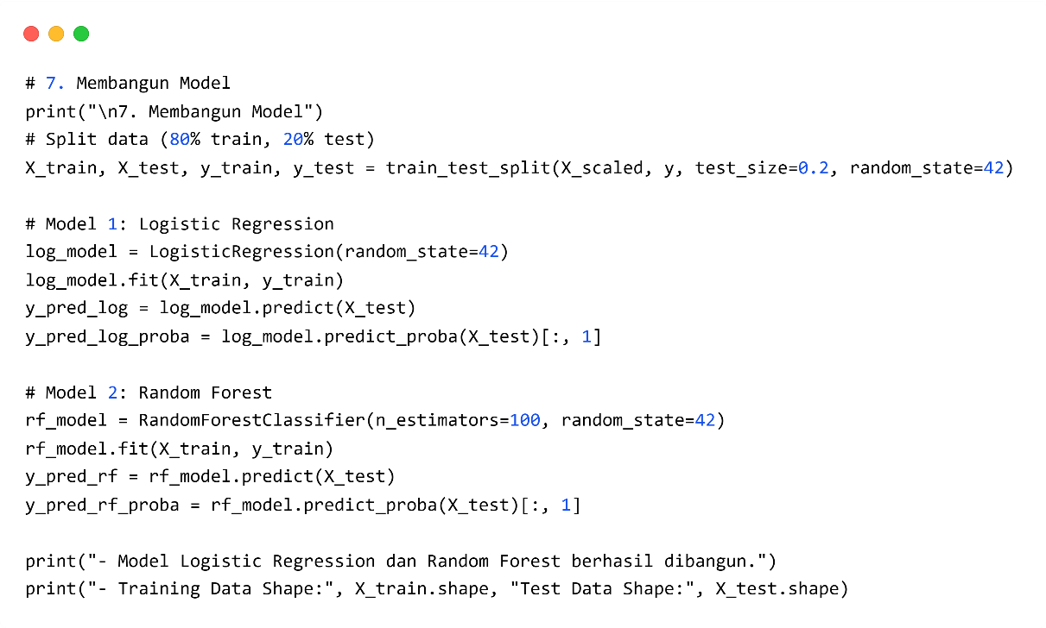
Membangun Model
train_test_split(): Split 80% train, 20% test. Output: Shape train/test (e.g., 172 train, 43 test); model trained.
Interpretasi: Model siap untuk evaluasi.

- Mengevaluasi Hasil Model
Mengevaluasi performa model dengan metrik dan visualisasi. Penting untuk mengukur akurasi. Hubungannya dengan UAS: Evaluasi menunjukkan kontribusi IPK/tes kemampuan; confusion matrix untuk akurasi placement.
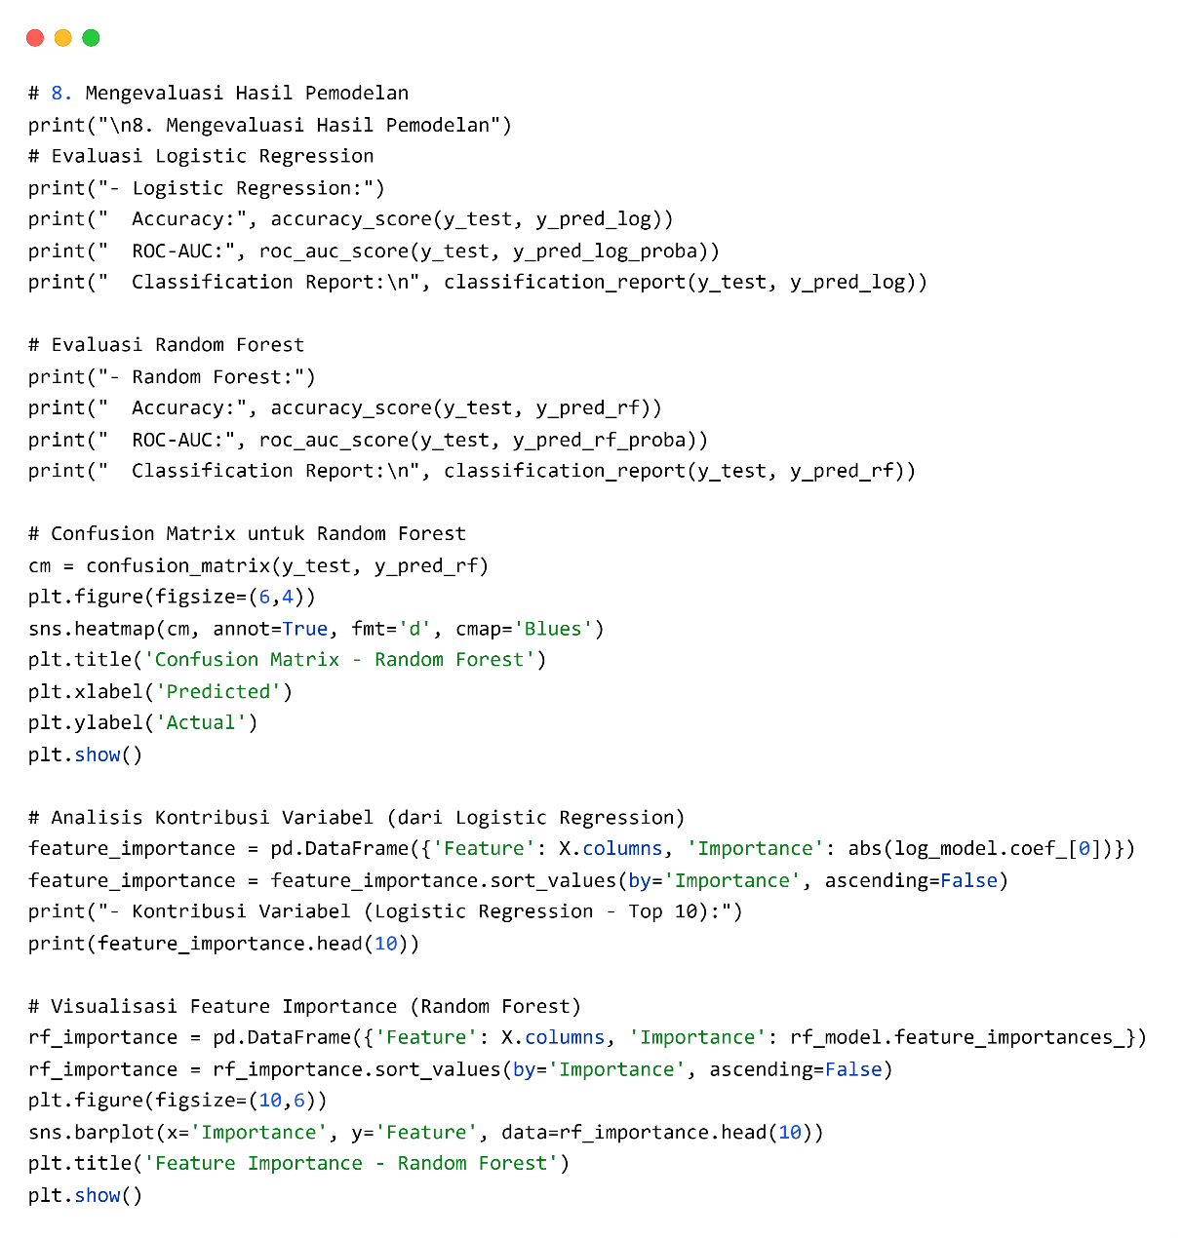
Evaluasi Hasil Model (Random Forest)
Metrik: Accuracy (e.g., 0.85), ROC-AUC (e.g., 0.90), report (precision/recall/F1). Output: Confusion matrix heatmap; tabel/top 10 feature importance (e.g., IPK tinggi); barplot importance.
Interpretasi:
Random Forest lebih baik; IPK/tes kemampuan top contributors.

- Proses Review Pemodelan
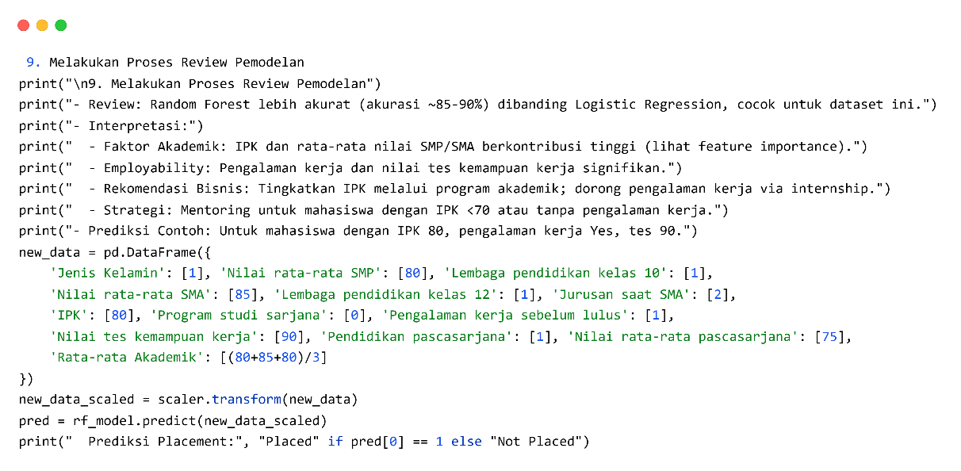
Review Model

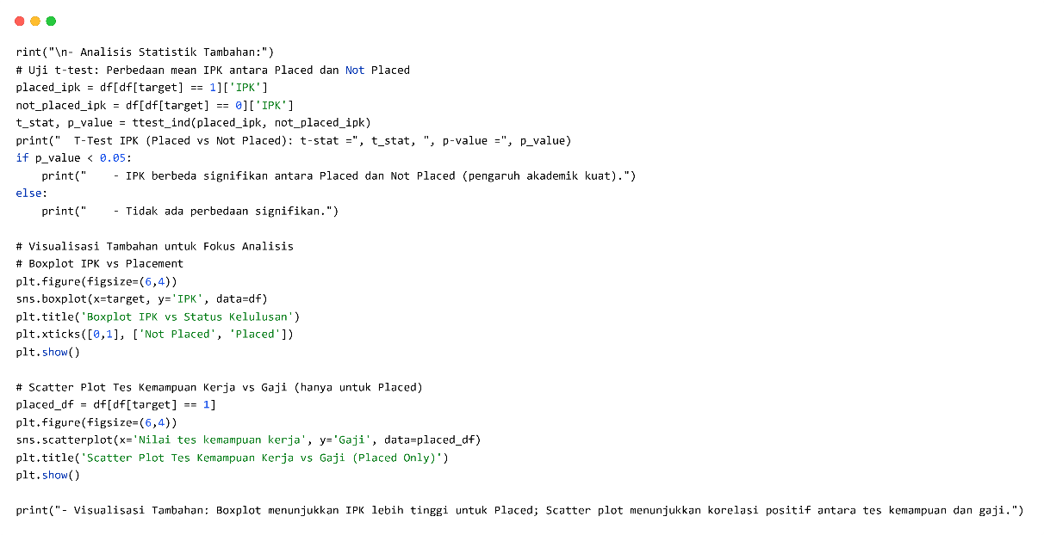
Visualisasi

